ভূট্টার চাষাবাদ ও রোগ বালাই দমন

ভূট্টা( Maize:Zea mays ) একটা দানাদার ফসল, গ্রামিনী( Gramineae ) পরিবারে দানাদার ফসল।
ধান ও গমের সাথে তুলনামূলক বিচারে ভুট্টার পুষ্টিমান বেশি। এতে প্রায় ১১% আমিষ জাতীয় উপাদান রয়েছে। হলদে রংয়ের ভুট্টা দানায় প্রতি ১০০ গ্রামে প্রায় ৯০ মিলিগ্রাম ক্যারোটিন বা ভিটামিন এ থাকে। ভুট্টার দানা মানুষের খাদ্য হিসেবে এবং ভূট্টার গাছ ও সবুজ পাতা উন্নত মানের গোখাদ্য হিসেবে ব্যবহৃত হয়। হাঁস-মুরগি ও মাছের খাদ্য হিসেবেও এর যথেষ্ট গুরুত্ব রয়েছে। শুধু পশু, মুরগির খামার ও মাছের চাহিদা মিটানোর জন্যই বছরে প্রায় ২ লক্ষ ৭০ হাজার টন ভুট্টা দানা প্রয়োজন। বাংলাদেশে ভুট্টার আবাদ দ্রুত বাড়ছে।
ভুট্টার জাত:

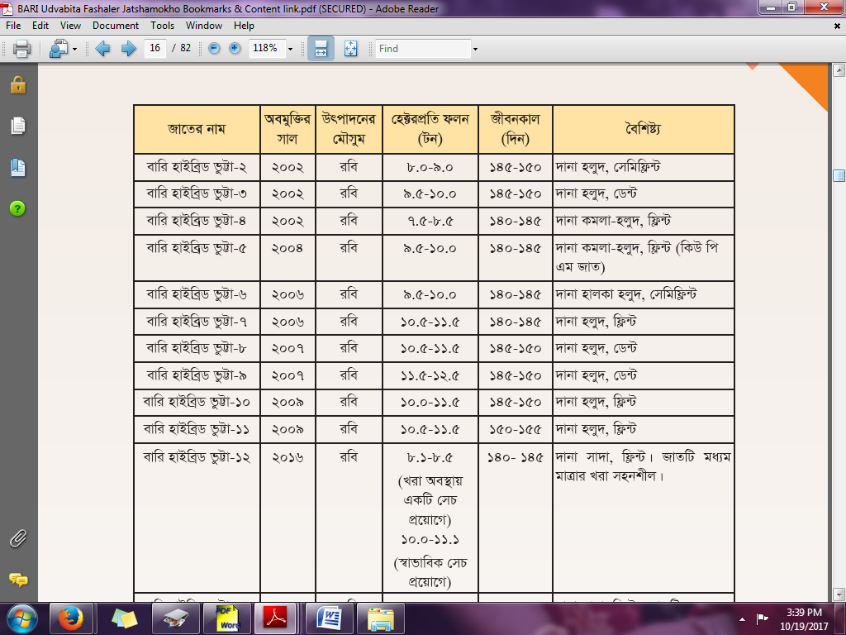

দ্রষ্টব্য: উপরের জাত ছাড়াও ২০১৭ সালে ব্রি হাইব্রিড-১৪ ও ব্রি হাইব্রিড-১৫ আরো দুটো জাত অবমুক্ত করা হয়েছে। অধিক্ন্তু বাজারো আরো বেশ কিছু দেশের বাইরে থেকে আগত ভূট্টা বীজ বেশ জনপ্রিয়ভাবে এ দেশে চাষ হয়ে থাকে। বারি ভূট্টা দেশে এখনো খুব বেশি জনপ্রিয় হতে পারেনি।

রেপনের সময়: বাংলাদেশে রবি মৌসুমে মধ্য আশ্বিন থেকে মধ্য অগ্রহায়ণ (অক্টোবর-নভেম্বর) এবং খরিফ মৌসুমে ফাল্গুন থেকে মধ্য-চৈত্র (মধ্য ফেব্রুয়ারী- মার্চ) পর্যন্ত বীজ বপনের উপযুক্ত সময়।
বীজের হার বপনের পদ্ধতি: শুভ্রা,বর্ণালী ও মহর জাতের ভুট্টার জন্য হেক্টরপ্রতি ২৫-৩০ কেজি এবং খৈভুট্টার জন্য ১৫-২০ কেজি হারে বীজ বুনতে হয়। হাইব্রিড জাতের জন্য হেক্টরপ্রতি ১৫ কেজি বীজ বুনতে হবে। বীজ সারিতে বুনতে হবে। সারি থেকে সারির দূরত্ব হবে ৭৫ সেমি। সারিতে ২৫ সেমি দূরত্বে একটি গাছ রাখতে হবে।

সার ব্যবস্থাপনা:
সারের নাম | সারের পরিমাণ/ হেক্টর
 | কম্পোজিট |  | হাইব্রিড
 | রবি | খরিফ | রবি
ইউরিয়া | ১৭২-৩১২ কেজি | ২১৬-২৬৪ কেজি | ৫০০-৫৫০ কেজি
টিএসপি | ১৬৮-২১৬ কেজি | ১৩২-২১৬ কেজি | ২৪০-২৬০ কেজি
এমপি | ৯৬-১৪৪ কেজি | ৭২-১২০ কেজি | ১৮০-২২০ কেজি
জিপসাম | ১৪৪-১৬৮ কেজি | ৯৬-১৪৪ কেজি | ২৪০-২৬০ কেজি
জিংক সালফেট | ১০-১৫ কেজি | ৭-১২ কেজি | ১০-১৫ কেজি
বোরিক এসিড | ৫-৭ কেজি | ৫-৭ কেজি | ৫-৭ কেজি
গোবর | ৪-৬ টন | ৪-৬ টন | ৪-৬ টন

সার প্রয়োগ পদ্ধতি:
জমি তৈরির শেষ পর্যায়ে অনুমোদিত ইউরিয়ার এক তৃতীয়াংশ এবং অন্যান্য সারের সবটুকু ছিটিয়ে জমি চাষ দিতে হবে। বাকি ইউরিয়া সমান দুই কিস্তিতে প্রয়োগ করতে হবে। প্রথম কিস্তি বীজ গজানোর ২৫-৩০ তিন পর এবং দ্বিতীয় কিস্তি বীজ গজানোর ৪০-৫০ দিন পর উপরিপ্রয়োগ করতে হবে। চারা গজানোর ৩০ দিনের মধ্যে জমি থেকে অতিরিক্ত চারাতুলে ফেলতে হবে।চারার বয়স একমাস না হওয়া পর্যন্ত জমি আগাছামুক্ত রাখতে হবে।

সেচ প্রয়োগ:
উচ্চ ফলনশীল ও হাইব্রিড জাতের ভুট্টার আশানুরূপ ফলন পেতে হলে রবি মৌসুমে ৩-৪ টি সেচ দিতে হবে।
প্রথম সেচঃ বীজ বপনের ১৫-২০ দিনের মধ্যে (৪-৬ পাতা পর্যায়)।
দ্বিতীয় সেচঃ বীজ বপনের ৩০-৩৫ দিনের মধ্যে (৮-১২ পাতা পর্যায়)।
তৃতীয় সেচঃ বীজ বপনের ৬০-৭০ দিনের মধ্যে (মোচা বের হওয়া পর্যায়)।
চতুর্থ সেচঃ বীজ বপনের ৮৫-৯৫২০ দিনের মধ্যে (দানা বাঁধার পূর্ব পর্যায়)।
ভুট্টার ফুল ফোটা ও দানা বাঁধার সময় কোন ক্রমেই যাতে জমিতে জলাবদ্ধতা না হয় সেদিকে খেয়াল রাখতে

ভূট্টার পোকামাকড় ও রোগ বালাই দমন:

ভূট্টার কাটুই পোকা (Maize Cut worm:Agrotis ipsilon):

ক্ষতির ধরণ:
(১)ভূট্টার চারার গোড়া কেটে দেয়;
(২)জমিতে চারা গাছ মাটিতে পড়ে থাকতে দেখা যায়।

দমন ব্যবস্থা:
(১) ডাল পুঁতে পাখি বসার ব্যবস্থা করা;
(২)বিষটোপ ব্যবহার করা;
(৩)কার্বোফুরান ৫ জি(৪ কেজি /একর) বা ডায়াজিনন ১০ জি(৬.৭ কেজিিএক)

ভূট্টার মাজরা পোকা(Maize Stem Borer: Sesamia inferens)
লক্ষণ:
(১) পোকার আক্রমণে মরা মাইজ দেখা যায়;
(২) মাঝখানের পাত ধরে টান দিলে উঠে আসে।

দমন:
(১)পরিষ্কার পরিচ্ছন্ন চাষাবাদ;
(২)আক্রমণ বেশি হলে অনুমোদিত মাত্রায় ব্যবহার করুন: কার্বোফুরান/ডায়াজিনন/কারটাপ ইত্যাদি।

ভূট্টার বীজ পঁচা ও চারা ঝলসানো(Maize Seed Rot and Seedling Blight:Gibberella zeae):
লক্ষণ:
(১)বীজ পচে যায়;
(২) চারা ঢলে পড়ে ও ঝলসে যায়;
(৩) চারা নুইয়ে পড়া বা গোড়া ও শিকড় পঁচে যাওয়া।
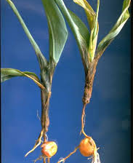
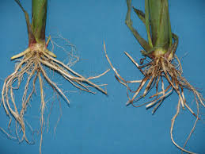

প্রতিকার: কার্বেণ্ডাজিম প্রতি কেজি বীজের জন্যে ২৫.গ্রাম হারে ব্যবহার করা। প্রতি লিটার পানিতে ০.৫ মিলি হারে প্রোপিকোনাজল/হেক্সাকোনাজল/টেবুকোনাজল ছত্রাকনাশক ব্যবহার করা।

ভূট্টার পাতা ঝলসানো(Maize Leaf Blight: Xanthomonas campestris)
লক্ষণ:
(১) প্রথমে পাতার নিচে ছোট আকারের ধূসর রংয়ের দাগ পড়ে।দাগগুলো ক্রমশ উপরের দিকের পাতায় বিস্তার লাভ করে। পরে ঐ দাগগুলো মিলে সব পাতা নষ্ট করে ফেলে।

প্রতিকার: রোগাক্রান্ত গাছ, ঝরা পাতা সংগ্রহ করে পুড়িয়ে ফেলা।প্রতি লিটার পানিতে ০.৫ মিলি হারে প্রোপিকোনাজল/হেক্সাকোনাজল/টেবুকোনাজল ছত্রাকনাশক ব্যবহার করা।

ভূট্টার মোচা ও দানা পঁচা রোগ(Ear rot of Maize Diplodia maydis):
লক্ষণ:
(১) বৃষ্টিপাত বেশি হলে মোচা থেকে আসা পরিপক্ক হওয়া পর্যন্ত সময়ে এ রোগের প্রাদুর্ভাব বেশি;
(২) আ্ক্রান্ত মোচায় অপুষ্টতার ফলে কুচকিয়ে যায় ও বিবর্ণ হয়
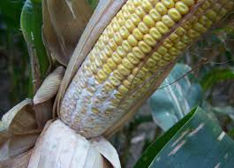

প্রতিকার:
(১) পরিপক্ক হওয়া মাত্র মোচা সংগ্রহ করে ফেলা
(২) পরিত্যক্ত অংশ ধ্বংস করা;
(৩) পাখির উপদ্রুপ থেকে মোচাকে রক্ষা করা;
(৪) শস্য পর্যায় অবলম্বন করা

ভূট্টা সংগ্রহ: দানার জন্য ভুট্টা সংগ্রহের ক্ষেত্রে মোচা চকচকে খড়ের রং ধারণ করলে এবং পাতা কিছুটা হলদে হলে সংগ্রহের উপযুক্ত হয়। এ অবস্থায় মোচা থেকে ছাড়ানো বীজের গোড়ায় কালো দাগ দেখা যাবে। ভুট্টা গাছের মোচা ৭৫-৮০% পরিপক্ক হলে ভুট্টা সংগ্রহ করা যাবে। বীজ হিসেবে মোচার মাঝামাঝি অংশ থেকে বড় ও পুষ্ট দানা সংগ্র্রহ করতে হবে।
----------------------------------------------------------------------
তথ্যসূত্র:
(১)www.krishibangla.com
(২)আধুনিক কৃষি প্রযুক্তি-২;ফসলের বালাই নির্ণয় ও তার প্রতিকার; কৃষিবিদ মোঃ জসীম উদ্দিন।

